宁波市建设工程施工图数字化管理细则
(征求意见稿）

目次

1 总则 2
2 房建工程施工图数字化管理细则 3
2.1 房建工程报审图纸上传电子文件要求 3
2.2报审上传文件夹架构 6
2.3 房建工程报审图纸图签栏内容及填写原则要求 7
2.4 各类房建工程图签栏填写方式示例 11
3 市政工程施工图数字化管理细则 16
3.1市政工程报审图纸上传电子文件要求 16
3.2市政工程报审图纸上传架构 ……………………....18
3.3 市政工程报审注意事项 22
3.4 市政工程图框 24
4 石油化工工程施工图数字化管理细则 26
4.1 一般规定 26
4.2 石油化工工程施工图图纸要求......................................26
4.3报审图纸格式要求...........................................................27
4.4报审上传文件夹架构.......................................................30
4.5 石油化工项目图框统一要求...........................................32
5 岩土工程勘察报告数字化管理细则 33
5.1 一般规定 33
5.2 岩土工程勘察报告报审图档编制 33
5.3 岩土工程勘察报告审查意见的回复 35

1 总则

1.0.1为科学引导和规范管理我市施工图报批及相应图档管理工作，提高施工图报审效率，适应数字化审图、电子签章、电子存档的要求，在总结宁波市实施施工图电子报审以来的实践经验基础上，结合宁波市采用的数字化审图平台软件实际情况，制定本细则。

1.0.2本细则适用于宁波市房建工程、市政工程、石油化工工程的施工图报审，岩土工程勘察报告报审。

1.0.3凡报送宁波市各家审图机构的以上工程勘察设计文件，均需遵循本细则的要求。

1.0.4以上工程如有特殊情况不能严格依照本细则的要求进行图档编制的，应与对口审图机构进行沟通并取得认可。

2 房建工程施工图数字化管理细则

2.1 房建工程报审图纸上传电子文件要求
2.1.1文件格式
上传审图的图纸文件应为DWG格式。
2.1.2 文件组成
一个子项可以由一个或若干个DWG文件组成。一个DWG文件内的所有图纸只能归属于一个子项，不可多个子项拼在一个DWG文件中。
2.1.3 文件内的制图空间排布
审图系统只支持DWG文件里的一个空间（模型或布局空间择其一），即DWG文件最终存盘时的画面所在的制图空间上的所有图都会被识别，非该画面空间上的所有图都会被忽略，因此一个DWG文件内的有效图纸只能集中在一个制图空间内。上传的DWG文件图框内的内容必须为最终状态；不可存在辅助性的无效内容。
2.1.4 坐标系
图纸坐标系应设置为世界坐标系。
2.1.5 插入外部文件
当CAD图中需要插入图片、PDF文本、WORD文本、EXCEL表格等外部文件时，应采用CAD软件中“插入OLE对象”的方式进行，否则上传后插入信息可能丢失。采用外部参照制图时，上传前应将外部参照绑定在本图内。
2.1.6 包含第三方实体
含有天正对象等第三方实体的图纸，必须使用“保存第三方实体”功能或者转t3格式后上传审图。
2.1.7 文件内的图框定义
必须按照《宁波市施工图审查上传施工图的图框规则定义操作手册》的规定对DWG文件内图纸所采用的图框进行定义，明确图框内审查专用章、注册师章、单位出图章、项目名称、子项名称、专业、设计人、校对人、审核人、审定人、专业负责人、项目负责人、图名、图号、竣工图章、条形码区等字段和位置。只有套在定义过的图框内的图纸才是有效图纸，图框外的内容均是无效的。
2.1.8 图章加盖
上传审图的DWG文件内的每张图纸均应加盖数字证书出图章和注册师章（水电暖等设备专业或装修等专项审查工程暂未作要求的可不加盖注册师章）。
2.1.9 文件命名
DWG文件名宜按照专业+子项+图号方式进行，以方便系统自动排序，且便于根据文件名识别文件内容。
示例：
建筑_2#楼_J01~J03.DWG；
结构_10#楼_G05~G15.DWG
2.1.10 字体文件
设计单位使用打包工具打包图纸的电脑，应具有图纸上采用的字体文件(SHX文件)，若上传的电脑没有图纸中采用的对应字体文件，则上传的图纸文字显示会不正常。图纸中采用的字体应在以下字体文件中选用:英文数字字体txt.shx、 romans.shx、 italic.shx、simplex.shx、fszk.shx、 tssdeng.shx 、pkpmeng.shx、 yjkeng.shx， 汉字大字体hztxt.shx、hts. shx、hzdx.shx、Tssdchn.shx、pkpmchn.shx、yjkchn.shx、China.shx, Windows 自带truetype黑体、宋体、仿宋体。注意Windows自带字体的显示速度较慢，建议尽量少采用。以上列举的字体文件，可在宁波市施工图联合审查系统网站上下载。
2.1.11文件目录
房建工程的图纸目录以子项为单位分专业编制。图纸中应包含图纸目录，其编号方法见本《细则》2.3.5条。
除图纸内的目录以外，上传审图的文件包内尚应含有excel格式的目录文件。审图打包软件会自动生成excel目录文件。在一审上传图纸时，excel文件的备注栏一般为空白；在二审及以后上传图纸时，所有dwg文件里原有的合格图纸不能删除或移动，项目检测完成后，需修改软件生成的excel表格，在有修改的图纸的备注栏里填写“修改”字样后才能打包上传。
当一个专业的图纸除本专业的审图人员外同时也需要其他专业的审图人员协同审图时，也需要修改软件生成的excel表格，在excel表格中的“相关专业”栏里填入相应专业的代码。例如建筑专业部分图纸同时需要提交结构、暖通专业的审图人员协同审图时，应在该图纸对应excel表格中的“相关专业”栏内填入“G, N”。房建工程各专业代码见本《细则》2.3.5条。
2.1.12 设计修改
需要报审图的重大修改或建设单位要求报审图的修改均应以联系单（设计修改情况说明）加修改图形式报审修改图；无需报审的非重大修改应选择联系单（可附修改图）形式上传至审图系统，若采用无修改图的联系单需在规定时间内补传修改图。
2.1.13联系单
联系单电子文件的要求与图纸相同。联系单编号应按整个项目分专业连续编制，专业代号按本《细则》2.3.5条要求，同时在专业代号前加“X”，再加序号，需要报审图的修改在编号后加“审”，举例如下：
建筑专业第2张非审图联系单，编号为：XJ002
建筑专业第3张报审修改联系单，编号为：XJ003审

2.2 报审上传文件夹架构
2.2.1房建工程报审上传文件夹架构分三级，第一级为总项，第二级按专业划分，第三级按子项划分，如图2.2.1示例：
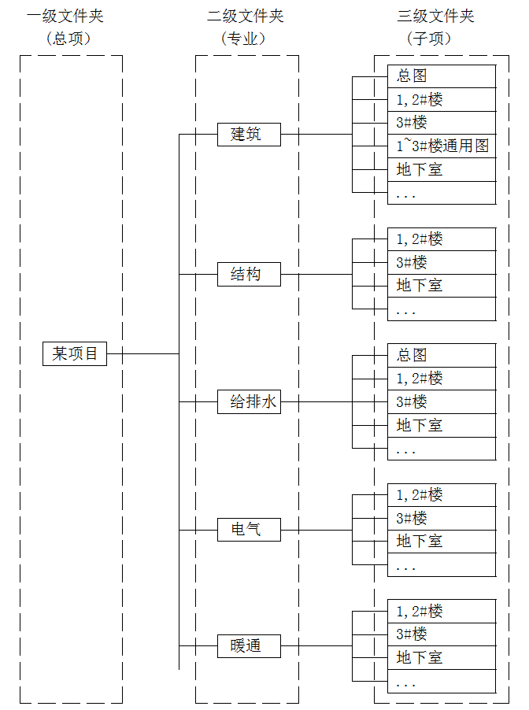
图2.2.1 报审上传文件夹架构示例
注：二级文件夹按专业划分，房建工程专业共分“建筑”、“结构”、“给排水”、“电气”、“暖通”、“弱电”、“道路”、“幕墙”、“装配”九种，装修工程涉及的“装修建”、“装修水”、“装修电”、“装修暖”等专业相应归入“建筑”、“给排水”、“电气”、“暖通”专业。总项名称和子项名称必须和图纸的内容保持一致。如一个项目有不止一家设计单位，不同设计单位分别建各自的文件夹独立上传。

2.3 房建工程报审图纸图签栏内容及填写原则要求
2.3.1盖章栏
图纸的图签栏中应考虑出图章栏、注册师章栏、审图章栏的位置，其大小应不小于以下要求（横向长度×竖向高度）：
审查专用章： 75mm×39mm
注册师章： 62mm×28mm
单位出图章： 55mm×25mm
其位置各设计单位可自定。
2.3.2 项目名称栏
一个项目名称对应一次报审上传全部内容。报审项目名称应与立项名称严格统一，房建工程的项目名称即立项批文中的名称，例如：“东部新城XX#地块”、“XX地块改建扩建”；报专项设计时，在子项名称中增加专项名称，专项名称举例如下：“幕墙工程” “装修工程” “加固改造工程” “智能化专项设计” “泛光照明专项设计” “装配式建筑预制构件专项设计” “气体灭火专项设计” “太阳能光热专项设计” “太阳能光伏专项设计” “雨水回用专项设计” “抗震支架专项设计” “海绵城市专项设计”“附属钢结构专项设计”“构筑物专项设计”等。如子项仅一个单体，专项名称即子项名称；如子项不止一个单体，专项名称宜在单体名称下另起一行并加括号，如图2.3.2示例：
图2.3.2 项目及子项名称示例
注1：无立项的报审项目，项目名称应与审图平台上的“施工图审查项目登记表”中的项目名称一致。
注2：对改变防火分区、疏散方式、功能布局等土建条件的装修设计，以及改变使用功能、荷载或承重方式等引起结构变更的装修设计，应先按“加固改造专项工程”进行土建报审后再按“装修工程”报审。
2.3.3 子项名称栏
一个子项名称对应一次报审上传工程内的一个单体内容，例如：“1#楼”。总图、通用图、地下室分别作为一个子项看待；如通用图不止一套，或地下室不止一个，均可按多个子项处理，例如“1~5#楼通用图”、“1#地下室”、“2#地下室”均可成为一个子项。如项目很小，例如只有一个楼，则项目名称和子项名称也可一样。报专项设计时，专项名称写在子项名称栏中，见本细则2.3.2条。
2.3.4 专业栏
新建工程（包括改扩建工程）按“建筑”、“结构”、“给排水”、“电气”、“暖通”等专业分别填写；专项设计中，幕墙工程设计专业栏按“幕墙”填写；装修工程专业栏按“装修建”、“装修水”、“装修电”、“装修暖”填写；室外配套附属工程专业栏按“道路”、“给排水” 填写；智能化工程专业栏按“弱电”填写；装配式建筑预制构件设计专业栏按“装配”填写；泛光照明、气体灭火、太阳能光热、太阳能光伏、雨水回用、构筑物、加固改造、附属钢结构等分别按实际设计的各专业名称分别填写。
2.3.5 图号栏
图号应按子项分专业编写，每个子项编一套图纸目录。图号应采用专业代码字母前缀以区别专业，规则如下：建筑专业（含装修建）为“J”，结构专业为“G”，给排水专业（含装修水）为“S”，电气专业（含装修电）为“D”，暖通专业（含装修暖）为“N”，弱电专业为“R”，幕墙专业为“M”，装配专业为“P”，道路专业为“L”。总图图号前再增加“Z”字母前缀，例如建筑总平面图图号为“ZJ01”；通用图图号前再增加“T”字母前缀，例如建筑通用图图号为“TJ01”。
图号中的序列号部分一般情况下以数字形式命名。图纸目录应为一套图纸中的第一张图，图号为“0”，当图纸目录不止一张时，图号以“0A、0B” 方式编序。之后根据图纸张数从“1”号起由小至大顺序编写图号。一套图中的图号位数应一致，不足位数的图号前以“0”补足位数。举例如下（以下图号举例仅为说明序列号部分的编制方法）：一套图纸总数为10张的建筑图，图号为“J00、J01、J02、J03、J04、J05、J06、J07、J08、J09、J10”，其中J00为目录页。
当审图过程中需要增补图纸张数时，增补在第N张图后的第一张图的图号为N后加“A”，第二张为N后加“B”，依此类推。例如：结构专业第15张和16张图之间增加了两张图，则这两张图的图号应为“G15A”、“G15B”。增加图纸的同时需要修改图纸目录。增补在最后的图纸无需加A、B，直接按图号顺延即可。
报审图纸不允许出现缺页，因故需要取消一张图纸时，可设法将其他图中一部分内容迁移补齐空缺图。
当已经通过审图的设计发生修改，需要修改图纸时，修改的图在原图号后增加“修N”字样后缀，例如：J01图有修改，则第一次修改时图号为“J01修1”，第二次为“J01修2”，修改图必须是原有的图，不能是新增的图，且修改图必须替换原图，有修改图时，原图即作废。出修改图的同时需要更新图纸目录，目录中有修改的图，图号相应改为带“修N”后缀。
当已经通过审图的设计发生修改，需要增补图纸时，增补图的图号延续原图号递增，出增补图的同时需要更新图纸目录。
一个子项内的图纸不允许出现图号重复。
图号中的其它字段，根据相关国家及地方、行业标准进行。特定设计单位对图号的命名法有行业自身另外规定的，图纸中的图号可按自身的规定进行。
2.3.6 图名栏
图名应与图中内容一致，例如：“一层平面图”，一个图框中有多个图时，可概括多个图内容，如“立面图”、“大样图”等，但图名不能重复，例如两张图内容都为大样时，图名可为“大样图一”、“大样图二”。
2.3.7 出图日期栏
按报审实际出图日期填写。根据审图意见修改并重新上传的图纸，保持原时间不变。审图后发生修改的，按再次上报的新时间填写。
2.3.8 版本号栏
第一次出图报审时，版本号应为“1”，根据审图意见有修改重新上传的图，版本号仍为“1”，审图完成即在此“1”版图纸上盖审图章。
当审图后发生设计修改，需要全套重新出图时，每重新报审一次，版本号即按2、3的顺序递增。如果非全套重出，仅出若干张修改图或增补若干张图的，版本号不变，发生修改的图或增补的图编号方法见本《细则》2.3.5条。
特定设计单位因行业自身规定在审图期间有修改重新上传的图必须升版本号的，可与对口审图机构进行沟通确认，并在修改的图纸目录中注明每张图纸的最终版本号。
2.3.9 设计号栏
各设计单位自定。
2.3.10设计阶段栏
报审图的均为施工图阶段图纸，应填写“施工图”。
2.3.11 签名栏
应采用打印姓名与电子签名并存的方式，如图2.3.11示例：
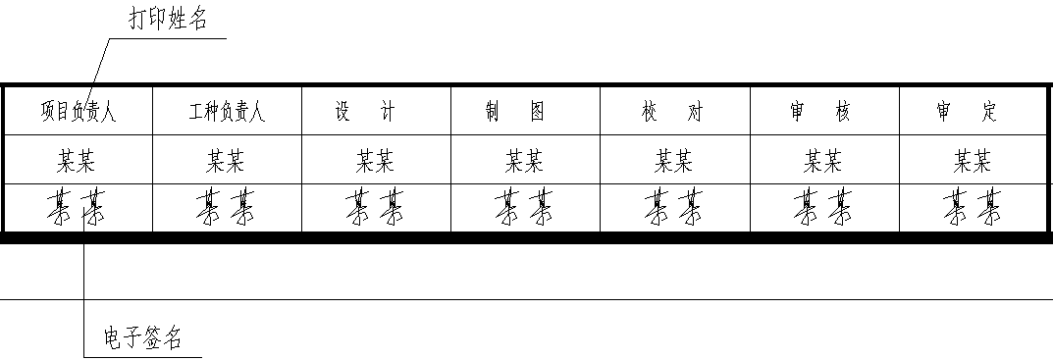
图2.3.11 签名栏示例
2.3.12 会签栏
应采用打印姓名与电子签名并存的方式，如图2.3.12示例：
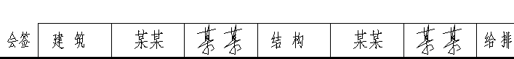
图2.3.12 会签栏示例
2.3.13二维码栏
二维码栏大小应不小于25mm×25mm，由审图系统受理后自动给每张图纸加盖二维码，上传时应保持空白。
2.3.14竣工图章位置
应在图幅内定义一处竣工图章位置，其横向长度×竖向高度为80mm×50mm。
2.3.15图签栏内填写的文字要求
图签栏内填写的文字需要能被审图系统识别，此文字可以是CAD直接输入的文字（TEXT）形式，也可以是属性定义的文字形式，但不能是直接写块的属性文字形式。

2.4 各类房建项目图签栏填写方式示例
2.4.1 新建工程，图签栏示例如图2.4.1：
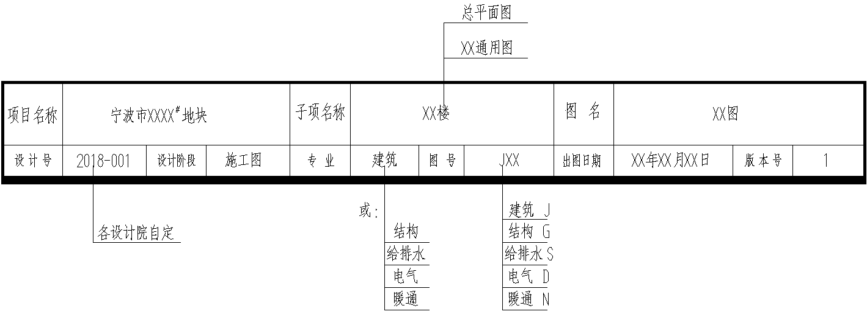
图2.4.1 新建工程图签栏示例

2.4.2改扩建工程，图签栏示例如图2.4.2：
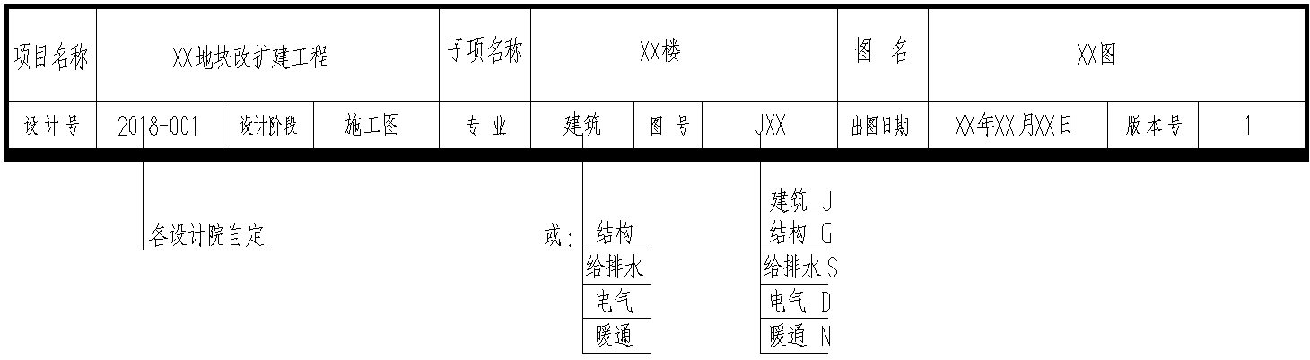
图2.4.2改扩建工程图签栏示例

2.4.3装修工程，图签栏示例如图2.4.3：
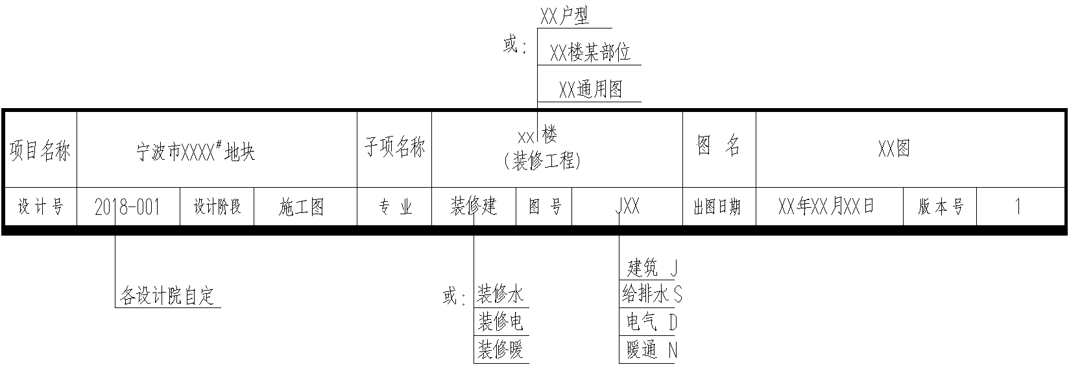
图2.4.3装修工程图签栏示例
注：装修工程建筑、水、电、暖各专业应分开出图，不可出一套混合各专业的图。

2.4.4加固改造工程，图签栏示例如图2.4.4：
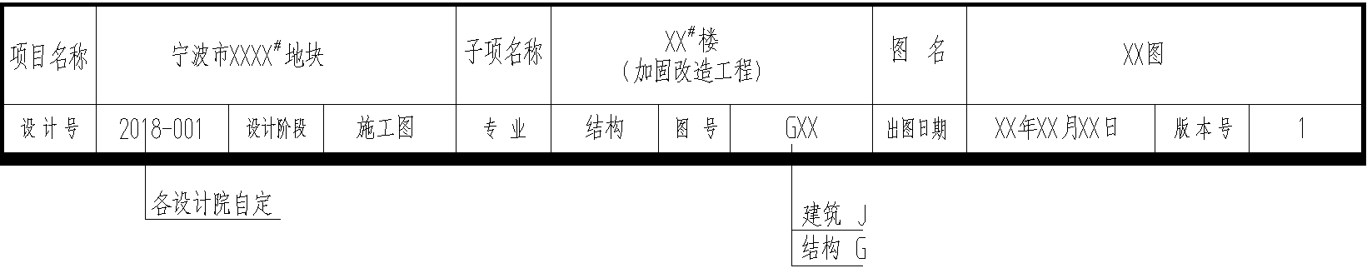
图2.4.4加固改造工程图签栏示例

2.4.5幕墙工程（含采光天棚），图签栏示例如图2.4.5：
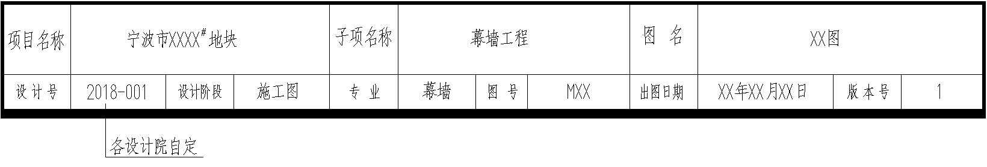
图2.4.5幕墙工程图签栏示例

2.4.6室外附属工程，图签栏示例如图2.4.6：
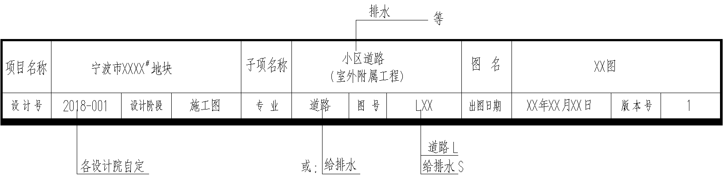
图2.4.6室外附属工程图签栏示例

2.4.7智能化专项设计，图签栏示例如图2.4.7：
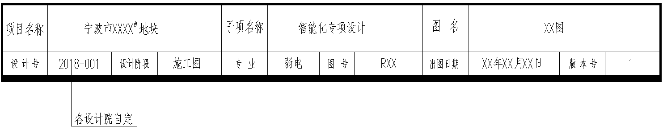
图2.4.7智能化专项设计图签栏示例

2.4.8装配式建筑预制构件专项设计，图签栏示例如图2.4.8：
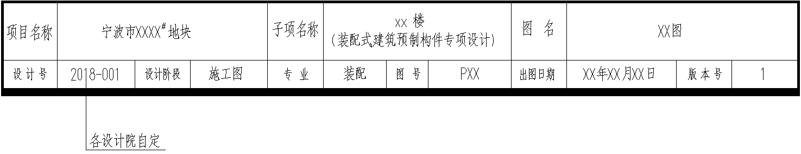
图2.4.8装配式建筑预制构件专项设计图签栏示例

2.4.9泛光照明专项设计，图签栏示例如图2.4.9：
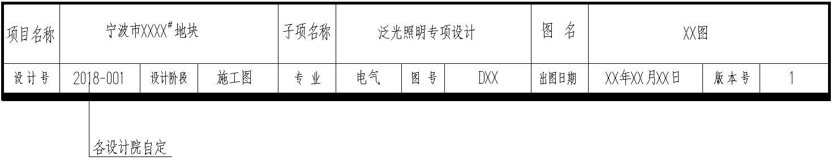
图2.4.9泛光照明专项设计图签栏示例

2.4.10气体灭火系统专项设计，图签栏示例如图2.4.10：
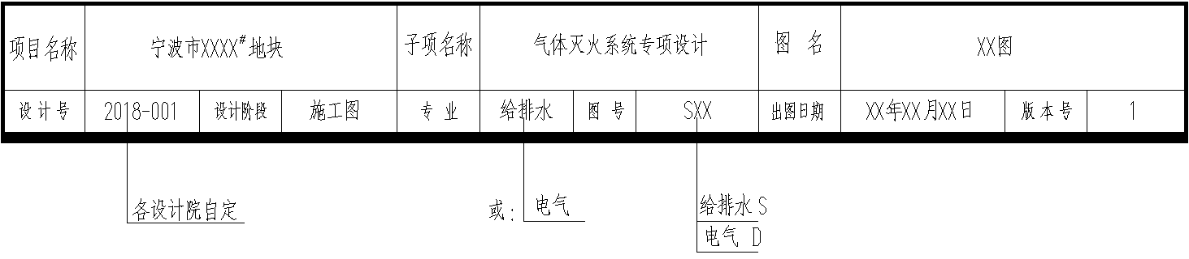
图2.4.10气体灭火系统专项设计图签栏示例

2.4.11雨水回用系统专项设计，图签栏示例如图2.4.11：
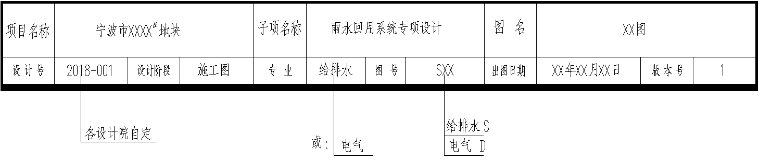
图2.4.11雨水回用系统深化专项图签栏示例

2.4.12太阳能光热系统专项设计，图签栏示例如图2.4.12：
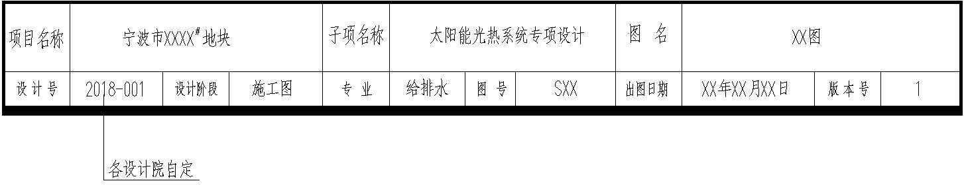
图2.4.12太阳能光热系统专项设计图签栏示例
注：太阳能光热系统设计归属于给排水专业。

2.4.13太阳能光伏系统专项设计，图签栏示例如图2.4.13：
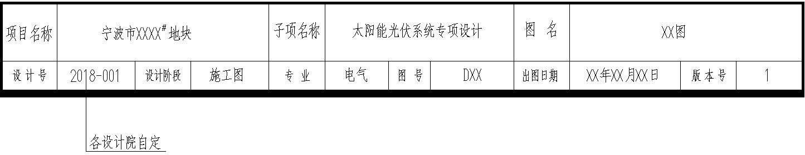
图2.4.13太阳能光伏系统专项设计图签栏示例
注：太阳能光伏系统设计归属于电气专业。

2.4.14抗震支架专项设计，图签栏示例如图2.4.14：

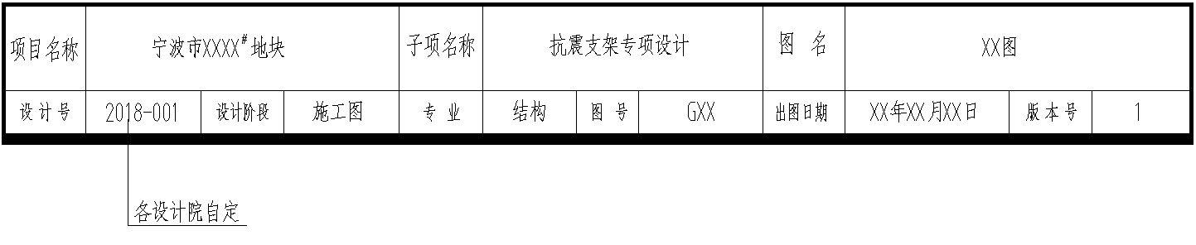
图2.4.14抗震支架专项设计图签栏示例
注：抗震支架设计归属于结构专业。

2.4.15海绵城市专项设计，图签栏示例如图2.4.15：
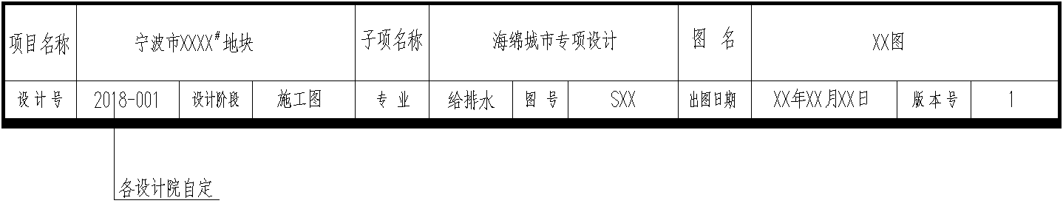
图2.4.15海绵城市专项设计图签栏示例
注：海绵城市设计归属于给排水专业。

2.4.16附属钢结构专项设计，图签栏示例如图2.4.16：
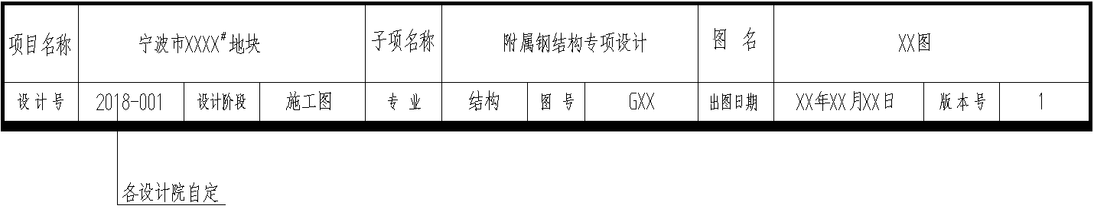
图2.4.16附属钢结构专项设计图签栏示例

2.4.17构筑物专项设计，图签栏示例如图2.4.17：
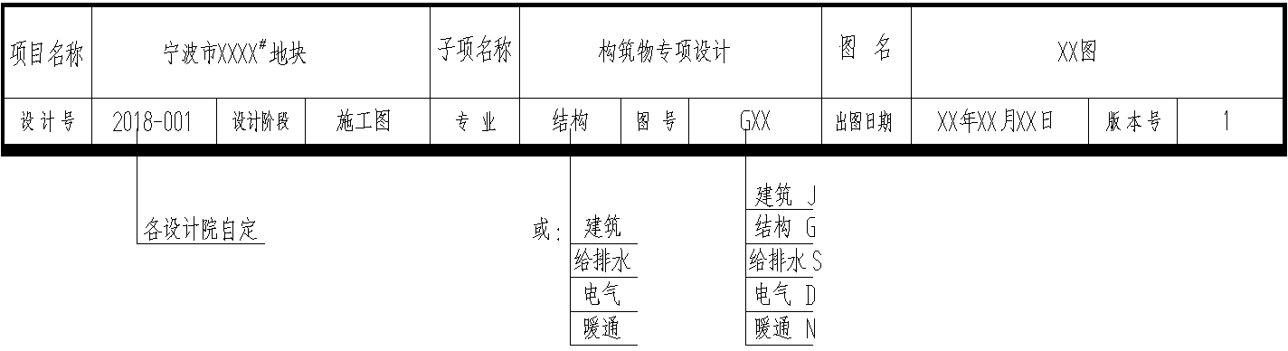
图2.4.17构筑物专项设计图签栏示例

3 市政工程施工图数字化管理细则

3.1 市政工程报审图纸上传电子文件要求
3.1.1文件格式
上传审图的图纸文件应为DWG格式。
3.1.2文件组成
单体中可以由一个或若干个DWG文件组成。单个DWG文件下的图纸必须为同一个一级流水号组成。
3.1.3文件内的制图空间排布
审图系统只支持DWG文件里的一个空间（模型或布局空间择其一），即DWG文件最终存盘时的画面所在的制图空间上的所有图都会被识别，非该画面空间上的所有图都会被忽略，因此一个DWG文件内的有效图纸只能集中在一个制图空间内。上传的DWG文件图框内的内容必须为最终状态；不可存在辅助性的无效内容。
3.1.4坐标系
图纸坐标系盖章、上传时应设置为世界坐标系。
3.1.5插入外部文件
当CAD图中需要插入图片、PDF文本、WORD文本、EXCEL表格等外部文件时，应采用CAD软件中“插入OLE对象”的方式进行，否则上传后插入信息可能丢失。采用外部参照制图时，上传前应将外部参照绑定在本图内。
3.1.6包含第三方实体
含有鸿业对象等第三方实体的图纸，必须使用“保存第三方实体”功能或者转t3格式后上传审图，以保证图纸显示完整。
3.1.7文件内的图框定义
必须按照《宁波市施工图审查上传施工图的图框规则定义操作手册》的规定对DWG文件内图纸所采用的图框进行定义，明确图框内审查专用章、注册师章、单位出图章、项目名称、子项名称、专业、设计人、校对人、审核人、审定人、专业负责人、项目负责人、图名、图号、竣工图章、条形码区等字段和位置。只有套在定义过的图框内的图纸才是有效图纸，图框外的内容均是无效的。
3.1.8图章加盖
上传审图的DWG文件内的每张图纸均应加盖数字证书出图章，部分专业按要求应加盖注册师章。
3.1.9字体文件
设计单位使用打包工具打包图纸的电脑，应具有图纸上采用的字体文件(SHX文件)，若上传的电脑没有图纸中采用的对应字体文件，则上传的图纸文字显示会不正常。图纸中采用的字体应在以下字体文件中选用:英文数字字体txt.shx、 romans.shx、 italic.shx、simplex.shx、fszk.shx、 tssdeng.shx 、pkpmeng.shx、 yjkeng.shx， 汉字大字体hztxt.shx、hts. shx、hzdx.shx、Tssdchn.shx、pkpmchn.shx、yjkchn.shx、China.shx, Windows 自带truetype黑体、宋体、仿宋体。注意Windows自带字体的显示速度较慢，建议尽量少采用。以上列举的字体文件，可在宁波市施工图联合审查系统网站上下载。
3.1.10文件目录
上传图纸打包严格按“专业文件夹→单体文件夹→DWG文件”形式。同一个单体下不能重复出现相同的图号+图名。
除图纸内的目录以外，上传审图的文件包内尚应含有excel格式的目录文件。excel目录文件具体操作见本《细则》3.3.4。
3.1.11设计变更
重大变更或建设单位要求报审图的变更应以变更联系单和修改图形式一次性上传报审。
无需报审变更可先上传变更联系单至审图系统，后续按相关规定要求及时将修改图上传至审图系统。
3.1.12联系单
联系单电子文件的要求与图纸相同。联系单编号应按整个项目分专业连续编制，专业代号按本《细则》3.2.3条要求，同时在专业代号前加X，代号后加序号，三者采用符号-连接，需要报审图的修改在编号后加“审”，举例如下：
交通专业第2张非审图联系单，编号为：X-L（JT）-02。
交通专业第3张审图联系单，编号为：X-L（JT）-03审。

3.2市政工程报审图纸上传架构

3.2.1 市政工程报审分级说明
1第一级（一级文件夹）为报审工程名称（总文件夹）。
2第二级（二级文件夹）为所需报审的九大专业类别（参见表3-1，按需选择，无需报审专业不创建文件夹）。
3第三级（三级文件夹）为某大专业中细分的各单体（单体包括各路段、各桥梁以及细分专业等），各自建立文件夹。
4第四级（四级文件）为DWG文件。
5第五级（五级文件）为图纸。

3.2.2市政工程报审分级架构图
分级架构图如图3.2.2所示：
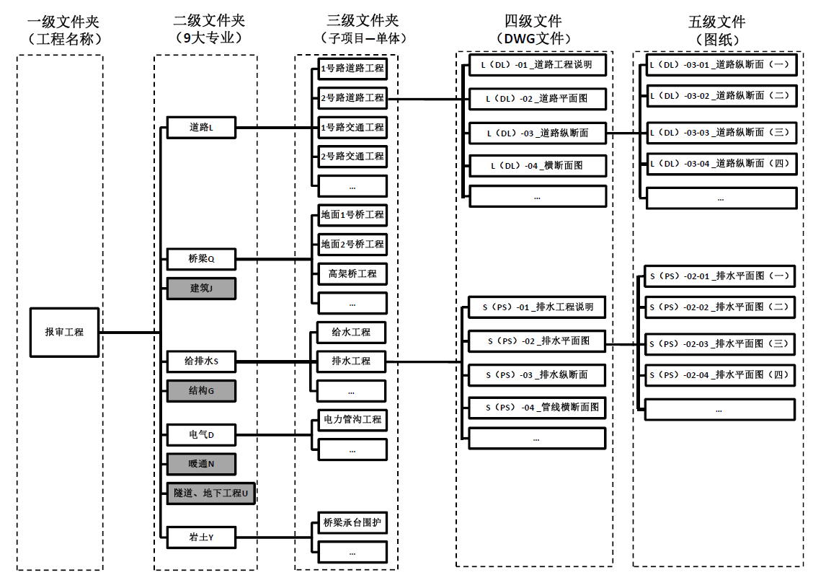
图3.2.2 市政工程报审分级架构图
注：图中灰色填充专业即为非报审专业，不建相应文件夹。

3.2.3市政工程图号栏定义规则
图号栏由统一的专业归类码、专业简写码、流水号组成。
（1）专业归类码由一位大写的专业缩写字母表示，共分为九大类别，详见表3.2.3a。
表3.2.3a专业归类码
序号 | 专业 | 专业归类码
（1） | 道路 | L
（2） | 桥梁 | Q
（3） | 建筑 | J
（4） | 给排水 | S
（5） | 结构 | G
（6） | 电气 | D
（7） | 暖通 | N
（8） | 隧道、地下 | U
（9） | 岩土 | Y

（2）细分专业简写码由二位大写的专业拼音缩写字母，并对其进行九大类别进行归类，详见表3.2.3b。
表3.2.3b细分专业简写码和对应归类码
序号 | 细分专业 | 细分专业简写码 | 专业归类 | 专业归类码
（1） | 道路 | DL | 道路 | L
（2） | 交通 | JT
（3） | 普通桥梁 | QL | 桥梁 | Q
（4） | 特种桥梁 | TQ
（5） | 隧道、地下通道 | SD | 隧道 | U
（6） | 给水、回用水、原水 | GS | 给排水 | S
（7） | 排水 | PS
（8） | 建筑 | JZ | 建筑 | J
（9） | 结构 | JG | 结构 | G
（10） | 电气（强弱电） | DQ | 电气 | D
（11） | 照明 | ZM
（12） | 暖通 | NT | 暖通 | N
（13） | 其它专业 | 建议按各审图公司或相关行业要求进行归类
表3.2.3c部分其他专业简写码
序号 | 专业 | 专业简写码
（1） | 管廊（工艺） | GL
（2） | 地基处理 | RJ
（3） | 基坑支护 | ZH
（4） | 岩土边坡 | BP
（5） | 河道驳坎 | HK
（6） | 电力管道 | GD
（7） | 通讯管道 | TX
（8） | 燃气管道 | RQ
（9） | 热力管道 | RL
（10） | 管线综合 | GX
（11） | 海绵城市 | HM
（12） | 消防 | XF
（13） | 人防 | RF
（14） | 自动化、智能化 | ZN
（15） | 装修 | ZX
（16） | 园林景观 | YL
（3）流水号采用一级和二级。其中一级流水号为DWG文件（四级文件），二级流水号为具体某张图纸（五级文件）。流水号为阿拉伯数字（位数一致，不足前面用0补齐）编码。
一级流水号形式可为01、02、03…；001、002、003…。
二级流水号形式可为01-01、01-02...；001 -01、001-02...。
分级连接符采用“-”。
表3.2.3d图号栏定义示例
L | （DL） | - | 03 | - | 01 | - | 图名
专业归类码 | 括号中的专业简写码 | 连接符 | 一级流水号 | 连接符 | 二级流水号 | 下划线 | 图纸
详见表3.2.3a | 详见表3.2.3b或参见表3.2.3c |  | DWG文件 |  | 第一张纵断面图纸 |  | 如：道路纵断面01

3.2.4市政工程DWG文件命名规则
四级DWG文件的命名为五级文件图纸的汇总，DWG文件中只允许出现相同一级流水号的图纸，当出现不同一级流水号时，则须拆分成多个DWG文件。
DWG文件名称应由专业归类码（专业简写码）-一级流水号_图名组成。DWG文件的图名可由相同图名图纸组成，也可由不同图名图纸组成。不同图名图纸组成时必须保持一级流水号相同，二级流水号按序。示例：
（1）DWG文件的图名由相同图名图纸组成，比如：
DWG文件名：L（DL）-03_道路纵断面图（仅保留一级流水号）
图纸名称： L（DL）-03-01_道路纵断面图（一）
L（DL）-03-02_道路纵断面图（二）
......
（2）DWG文件的图名由不同图名图纸组成，比如：
DWG文件名：S（PS）-06_800×800检查井（仅保留一级流水号）
图纸名称： S（PS）-06-01_800×800检查井-井室构造图
S（PS）-06-02_800×800检查井-井室配筋图
S（PS）-06-03_800×800检查井-盖板构造图
......

3.2.5二审上传图纸减少或增加的修改原则
一、图纸减少：
1 .当某专业图纸一级流水号减少时，可以做以下处理：
（1）严格按照调整后流水号排序，对相应专业图纸全部重新上传；
（2）对减少图纸的一级流水号作空缺处理。示例：
如一级流水号08删除，则一级流水号编号为…06、07、09、10…。
注：上述情况（2），需在图纸目录中增加备注：本册图纸08流水号作废，图纸完整。
2.二级流水号减少，直接在DWG文件中原位置删除，其余图纸位置不变，同时重新按流水号调整图号图名。示例：
如DWG文件《L（DL）-08_道路横断面图》中图纸序号为L（DL）-08-01～05，删除其中08-03图纸，则直接在DWG文件中原位置删除08-03。同时08-04道路横断面图（四）改为08-03道路横断面图（三），依次类推。
二、图纸增加：
1.当某专业图纸一级流水号增加时，可以做以下处理：
（1）严格按照调整后流水号排序，对相应专业图纸全部重新上传；
（2）内插增加的流水号加后缀a、b、c…，示例：
如在03与04之间增加，则定义为03a，示例命名为L（DL）-03a_道路改造平面图。
（3）非内插、后续增加的流水号，直接增加至目录最后。
2.二级流水号增加，可以做以下处理：
（1）内插增加的流水号和图名后均加后缀a、b、c…，示例：
如在03-01与03-02之间增加，则定义为03-01a，示例命名为L（DL）-03-01a_道路改造平面图（一）a，增加的图纸需在DWG文件内空白处操作，保证其余图纸位置不变。
（2）非内插、后续增加的流水号，直接增加至文件最后。

3.3市政工程报审注意事项

3.3.1项目名称注意必须与立项批复文件一致；工程名称为本次报审工程。图纸中的有关设计指标与初设批复一致。

3.3.2图框应有会签栏；图纸中的电子签名、盖章必须清晰有效。

3.3.3出图日期规定：根据审图意见修改并重新上传的图纸，保持原时间不变。审图后发生修改的，按再次上报的新时间填写。
3.3.4审图打包软件会自动生成excel目录文件。在一审上传图纸时，excel文件的备注栏一般为空白。二审上传图纸时，所有DWG文件里原有的合格图纸不能删除或移动。项目检测完成后，需在图纸所在文件夹中修改软件生成的excel表格，在有修改的图纸的备注栏里填写“修改”字样。最后点击开始打包选项，完成图纸打包工作
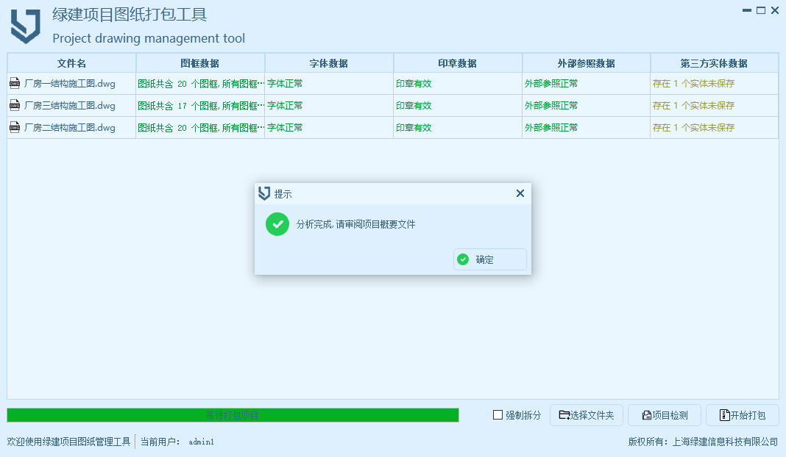
图3.3.4a项目检测完成
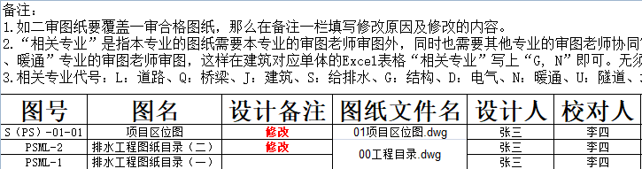
图3.3.4b修改excel表格并保存
3.3.5审图过程中，二审（三审）图纸若有修改，则需全部图纸（所有专业）重新打包上传。

3.4市政工程图框

3.4.1图签栏、图审章栏
图框右下角图签栏、图审章栏，图审章栏包含单位出图章、注册师章及审查专用章，如图3.4.1所示

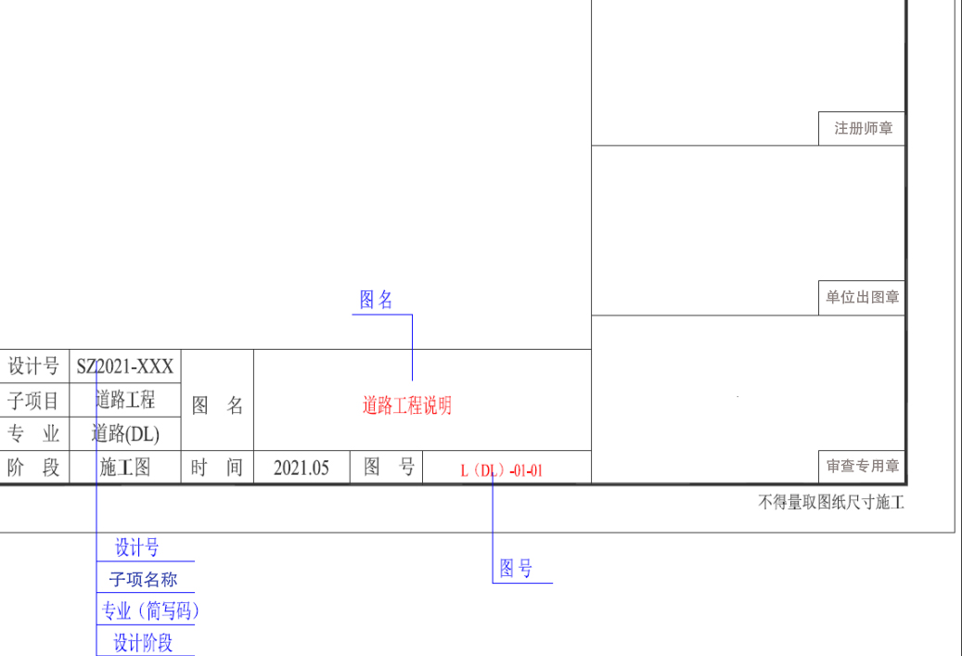
图3.4.1市政工程图框中图签栏、图审章栏示例

3.4.2会签栏
图框左外侧会签栏如图3.4.2所示

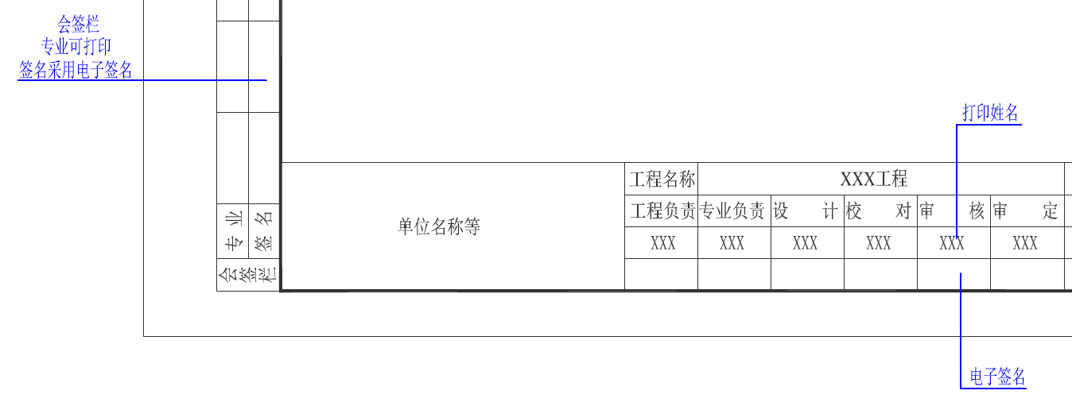
图3.4.2市政工程图框中会签栏示例

3.4.3竣工图章栏、条形码区
竣工图章栏如图3.4.3所示

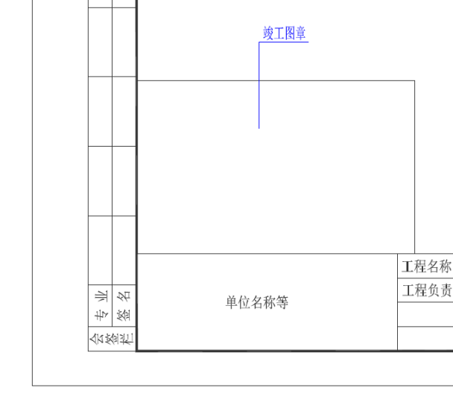
图3.4.3市政工程图框中竣工章栏示例

条形码区如图3.4.4所示
图3.4.4市政工程图框中条形码区示例
由审图系统受理后自动给每张图纸加盖二维码，上传时应保持空白。

3.4.4尺寸
单位出图章、注册师章及审查专用章栏其大小应不小于以下要求（横向长度×竖向高度）：
审查专用章： 75mm×39mm
注册师章： 62mm×28mm
单位出图章： 55mm×25mm
其位置各设计单位可自定。
竣工图章栏尺寸80×50（宽×高）mm，条形码区域尺寸25×25（宽×高）mm，会签栏建议各单位酌情调整。

4 石油化工工程施工图数字化管理细则

4.1 一般规定

4.1.1 根据浙公消办[2018]37号文、甬建发[2017]113号、甬建发[2017]166号等文件规定，浙江省石油化工项目施工图，应送具有石油化工消防审图资质的审图机构进行审查。

4.1.2 为清晰送审项目送审图纸等内容，方便设计单位上传图纸和规范审图机构审图职责，特制定此规则。

4.2 石油化工工程施工图图纸要求

4.2.1送审项目范围
新建、扩建、改建的生产、储存、装卸易燃易爆危险物品的工厂、仓库、罐区和专用车站、码头，易燃易爆气体和液体的充装站、供应站、调压站等。

4.2.2送审专业类别
1 送审图纸的专业包括以下七大类：总图、结构、建筑、给排水（含消防）、电气（含电信、弱电）、暖通、仪表（仅限与消防相关图纸）。
其中：电气专业图纸中与工艺（含储运）相关的动力配电部分图纸不在审图范围内：包括系统图、控制原理图、动力平面图、电缆作业表等；建筑物内与暖通专业相关的上述图纸，属于审图内容。
仪表专业：仅需提供建构筑物、装置、储运设施等的可燃气体和有毒气体检测报警部分的图纸，包括系统图、平面图及相关说明。
非全专业送审的图纸，应按实际送审图纸编写目录。
2非送审图纸专业：工艺、储运以及与此相关的管道（配管）、（动、静）设备、仪表（与消防无关的）等专业图纸。
工艺专业：除了装置工艺、储运工艺外，还包括水处理（含：污水、循环水、净水等）工艺。
所有需递交档案管理的图纸均需上传审图系统。

4.2.3送审图纸质量要求
1图纸质量
设计图纸应符合有关制图标准，上传图纸应按照正式出图样式设置好线型、线宽、浅显。图纸上传后显示设计内容排布应与计算机视图方式一致，设计单位对上传后的图纸必须进行校核，保证上传图纸的正确性。
2图纸盖章
每张图纸都应加盖省级及以上建设主管部门颁发的勘察、设计单位的出图专用章，且设计资质应符合所设计项目的行业、规模等国家相关部门的要求。实行国家注册制度的专业，在相应专业的图纸上加盖相关专业、相应级别的注册师执业章。
3图纸签名
设计人员签字要求：应符合国家相关部门对不同规模的项目所要求的设计人员签字级数。施工图上不得少于设计、校对、审核三级人员的签字和专业负责人、项目负责人的签字。签名栏要求设置打印姓名与电子签名并存的方式。
4 图纸日期
施工图图签中出图日期按实际出图日期填写，根据审图意见修改并重新上传的图纸，出图日期保持原图日期不变。审图结束以后发生的修改，出图日期按再次上报的新日期填写。
5 图纸目录和版本
每个单元（子项）的图纸目录，必须有图纸版本的信息。图纸目录要求编入本单元目录内，并编在第一行。

4.3报审图纸格式要求
4.3.1图纸格式要求

根据宁波市勘察设计质量监管系统施工图版使用手册正确定义上传图纸的图框。上传图纸格式为DWG文件,Word和Excel格式的文表格式为pdf文件。图框定义过程中需正确使用CAD中的属性定义或属性文字，图号所含的阿拉伯数字位数必须相同。设计单位使用打包工具打包图纸的电脑，应具有图纸上采用的字体文件。DWG文件中应用的字体文件宜为各版本CAD中最通用的字体文件；若上传的电脑没有图纸中采用的对应字体文件，则上传的图纸文字显示会不正常。图纸中采用的字体宜在以下字体文件中选用:英文数字字体txt.shx、 romans.shx、 italic.shx、simplex.shx、fszk.shx、 tssdeng.shx 、pkpmeng.shx、 yjkeng.shx， 汉字大字体hztxt.shx、hts. shx、hzdx.shx、Tssdchn.shx、pkpmchn.shx、yjkchn.shx、China.shx, Windows 自带truetype黑体、宋体、仿宋体。注意Windows自带字体的显示速度较慢，建议尽量少采用。
4.3.2上传图纸
将图纸文件放至对应的单体文件夹中，利用绿建项目图纸打包工具上传。上传项目所需要的附件材料，根据项目类型，填写其他数据，例如：单体消防详表、绿色建筑设计表等。
上传图纸应按专业上传，各专业内按照各单元（子项）等建立相应的文件夹，并将单元（子项）图纸放入各相应的文件夹内。
上传后图纸如下图所示：
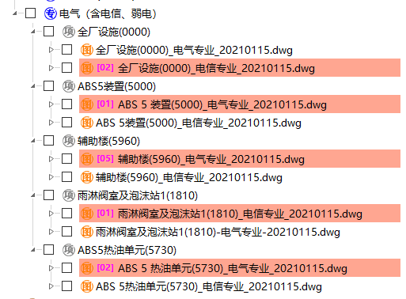
新系统中绿建审图打包软件会自动生成excel目录文件。在一审上传图纸时，自动生成excel图纸目录清单；在二审及以后上传图纸时，项目检测完成后，需手动修改软件生成的excel表格，在有修改的图纸的备注栏里填写修改原因及修改的内容后才能打包上传。
Word和Excel格式的文表送审时必须转换为pdf格式文件。设计单位需按照软件中送审图纸目录模板（Excel格式文件）的要求，填写《石油化工工程施工图送审图纸目录》，该目录用于检查上传文件的准确性，目录中单体（子项）名称、图纸序号、图号、图名、版次等要素应完全一致，且要与该文件夹内的文档内容一一对应。
4.3.3注意事项：
1）文件的一个子项可以由一个或若干个DWG（或PDF）文件组成。一个DWG（或PDF）文件内的所有图纸只能归属于一个子项，不可多个子项拼在一个DWG（或PDF）文件中。
2）审图系统只支持DWG文件里的一个空间（模型或布局空间择其一），即DWG文件最终存盘时的画面所在的制图空间上的所有图都会被识别，非该画面空间上的所有图都会被忽略，因此一个DWG文件内的有效图纸只能集中在一个制图空间内。上传的DWG文件图框内的内容必须为最终状态；不可存在辅助性的无效内容。
3）图纸坐标系应设置为世界坐标系。
4）当CAD图中需要插入图片、PDF文本、WORD文本、EXCEL表格等外部文件时，应采用CAD软件中“插入OLE对象”的方式进行，否则上传后插入信息可能丢失。采用外部参照制图时，上传前应将外部参照绑定在本图内。
5）含有天正对象等第三方实体的图纸，必须使用“保存第三方实体”功能或者转t3格式后上传审图。
6）必须按照《宁波市施工图审查上传施工图的图框规则定义操作手册》的规定对DWG文件内图纸所采用的图框进行定义，明确图框内审查专用章、注册师章、单位出图章、项目名称、子项名称、专业、设计人、校对人、审核人、审定人、专业负责人、项目负责人、图名、图号、竣工图章、条形码区等字段和位置。只有套在定义过的图框内的图纸才是有效图纸，图框外的内容均是无效的。
4.3.4图纸审查后修改方式
1 审图过程中，每次上传的图纸（在目录中的）序号、图号、图名均不得改变。根据图审意见需修改的图纸，每一审均应升版，并应升版该图纸所属的目录，更新目录中所修改图纸的版本信息。
2第一次出图报审时，版本号应为最低版本号（“A”或“0”），根据审图意见有修改重新上传的图，图纸为升版号（“B”或“1”），审图完成，即在最新版图纸上盖章出图。
3审图过程中如需增加图纸，该图纸应编入图纸目录末尾，序号依次增加，文件名编制方式同上。新增加图纸的版次，应该是图纸申报时的最低版本号。如图纸送审时为“0”版，在二审上传图纸时，修改图纸升为“1”版，但新增加的图纸仍为“0”版。
4无论升版图纸或增加图纸，均应更新报审目录，确保报审目录中的信息是最新且与报审图纸内容对应。
4.3.5设计修改
需要报审图的重大修改或建设单位要求报审图的修改均应以联系单（设计修改情况说明）加修改图形式报审修改图；无需报审的非重大修改应选择联系单（可附修改图）形式上传至审图系统，若采用无修改图的联系单需在规定时间内补传修改图。
4.3.6联系单
联系单电子文件的要求与图纸相同。联系单编号应按整个项目分专业连续编制，专业代号参照本《细则》2.3.5条要求（可根据项目实际情况增设所需专业代码），同时在专业代号前加“X”，再加序号，需要报审图的修改在编号后加“审”，举例如下：
建筑专业第2张非审图联系单，编号为：XJ002
建筑专业第3张报审修改联系单，编号为：XJ003审

4.4报审上传文件夹架构
4.4.1每个项目的送审图纸分专业上传，由主体设计单位进行专业编辑，根据需要选择相应专业类型。在根目录（项目目录）下设立两级目录，第一级为专业目录，第二级为专业内单体（或子项）目录。专业文件夹结构，如图4.4.1a示例：

第一级第二级
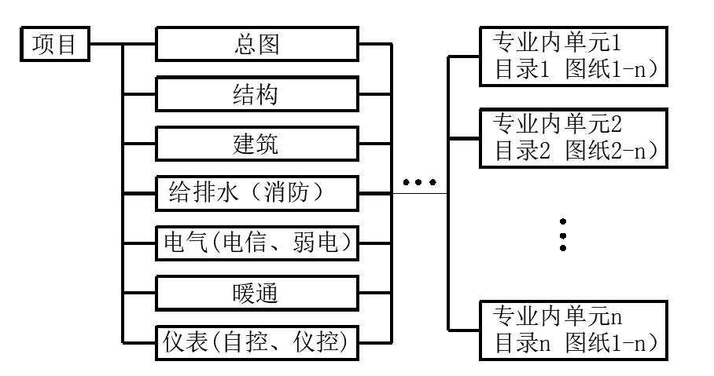
图4.4.1a专业文件夹结构示意图
2在第一级专业文件夹中包含多个专业的（如给排水、电气），应在这两个专业的文件夹内，平行建立所包含专业的单元（或子项）文件夹，即：电气、电信、弱电的图纸均归为电气专业文件夹内容；给排水、消防的图纸均归为给排水专业文件夹内容，是否需要在专业文件夹内建单元（子项）文件夹，按项目情况确定。如图4.4.1b示例。
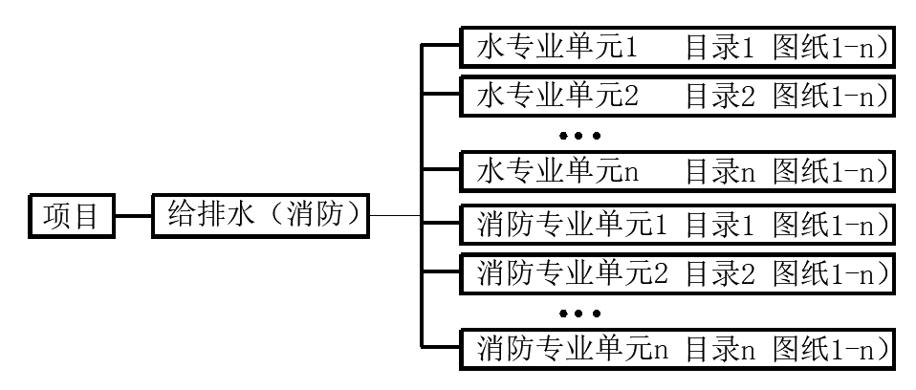
图4.4.1b专业文件夹内平行建立子文件夹的结构示意图
注：专业只能由主体设计单位编辑。若有联合设计单位，则需联系主体设计单位创建所需专业。勘察单位可自行创建勘察专业。设计勘察可在单体详情中创建单体，各单位可以创建自己单位的单体。单体名称根据实际需要进行命名。将创建好的单体和需要关联的专业进行关联。

4.5石油化工项目图框统一要求
4.5.1按照电子审图统一盖章要求，应在图框的右下角留有加盖设计单位出图章、注册师章及审图机构的施工图审查专用章的位置。因各设计单位图框尺寸不尽相同，图纸版面布置习惯也无法统一等原因，因此可自定义签章及二维码位置，比例大小对应参数如下：
条形码区 >= 25mm*25mm(二维码区)
注册师章 62mm*28mm（全国统一规格）
单位出图章 55mm*25mm(也可自定)
审查专用章 75mmx39mm（全省统一规格）
竣工图章 80mm×50mm（国家规定）（设计单位负责定义位置和尺寸）
如图4.5.1所示

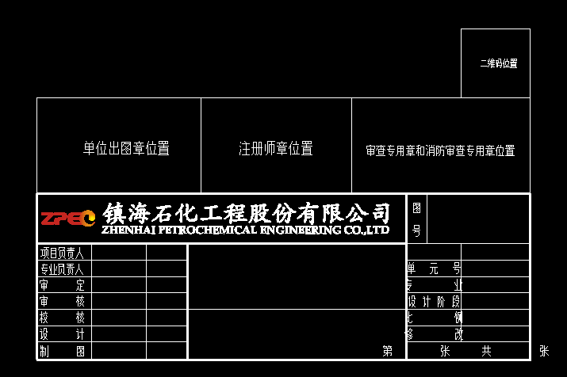

图4.5.1石油化工项目图框示意图

5 岩土工程勘察报告数字化管理细则

5.1 一般规定

5.1.1岩土工程勘察报告应符合现行国家、行业、地方的各项规范、规程及标准。

5.1.2 岩土工程勘察单位应执行政府部门的各相关政策。如单位资质、执业注册、土工试验许可等。
2021年1月1日之后实施勘察外业见证的项目，报审图时通过勘察外业见证信息化平台[宁波市勘察设计监管系统（勘察版）]提取勘察报告。
2021年1月1日之前已完成或已开工的勘察项目，也即老勘察项目，在新审图系统直接上传勘察报告，上传的勘察报告压缩包不再支持zip格式，需要使用绿建打包工具进行打包成mip格式压缩包后上传。

5.1.3 岩土工程勘察报告应包括以下内容：

1 封面扉页。

2 文字报告。

3 成果图纸。

4 单孔图件。

5 试验成果。

6 其它资料。

5.2 岩土工程勘察报告报审图档编制

5.2.1封面扉页

报审图档编制为KC-1_封面扉页

勘察单位在新审图系统上传的岩土工程勘察报告封面和扉页。必须加盖好单位公章、出图章、注册岩土工程师（岩土）章、土试专用章等，所有相关责任人名字打印及签字（格式）。

单位公章、出图章、土工试验专用章必须使用第三方CA数字证书（key）；注册土木工程师（岩土）章可选择使用第三方CA数字证书（key）或绿建服务端程序自动颁发的软证书。

5.2.2 文字报告

报审图档编制为KC-2_文字报告

包括岩土工程勘察报告的目录、文字部分、“地基土物理力学指标设计参数表”、“地基土物理力学指标数理统计表”（pdf格式）。

5.2.3成果图纸

报审图档编制为KC-3_成果图纸

包括岩土工程勘察报告的“图例”、“勘探孔平面位置图”、“工程地质剖面图”、“地层标高等值线图”等各类图件（pdf格式）。

如果图纸数量太多，可以分为KC-3-1_成果图纸、KC-3-2_成果图纸┄。

5.2.4单孔图件

报审图档编制为KC-4_单孔图件

包括岩土工程勘察报告的“钻孔柱状图”、“静力触探图”等（pdf格式）。

所有图纸尽可能放在一个文件中或一张图件上面，如果图纸数量太多，可以分为KC -4-1_单孔图件、KC -4-2_单孔图件 ┄。

5.2.5 试验成果

报审图档编制为KC -5_试验成果

包括岩土工程勘察报告的各种室内外试验成果图表、原位测试成果报告等（pdf格式）。

一般为土工试验成果表、e-P曲线图、三轴试验成果、水分析成果表、标贯（动探）试验成果表、岩石单轴饱和抗压试验报告、波速试验报告以及项目所要求的各类试验成果。

5.2.6 其它资料

报审图档编制为KC -6_其它资料

包括岩土工程勘察报告的其它的附图、附表、附件等（pdf格式）。

一般为勘察点一览表、地层分布表、地层层厚表、液化判别计算表及利用资料附件等。

5.3岩土工程勘察报告审查意见的回复

5.3.1 回复审图意见以 “勘察报告审查意见回复单”的方式回复，上传图审系统（pdf格式）。

回复单须经勘察项目负责人签字、盖章（注册），并加盖单位公章。

如有对设计及施工产生影响的变动应以“勘察报告变更联系单”的形式发放各相关部门。其它意见可以“勘察报告审查意见回复单”的形式回复。

回复的文件报审图档编制为原编制加上“回复”，如KC -2-回复。

5.3.2 回复审图意见需要补充的成果、图表文件等，作为联系单或回复单的附件同时上传图审系统。

所有补充的成果、图表文件等须经勘察项目负责人签字及盖章。

5.3.3回复的文件一般针对审查意见对应的图档，其图档编码为对应的图档加上“回复”，如KC -3-回复、KC -5-回复等。

对于须作较大修改的项目，在回复审图意见后，应提交修改完善的完整岩土工程勘察报告。

